Сценарий праздника «Здравствуй Осень»
в средней группе

.

Дети под музыку заходят в зал.

Ведущая: Ветерок подметает дорожку, и кружит золотую листву.
Что случилось в природе, детишки, подскажите мне, я не пойму?

Дети: Это осень наступила, все вокруг позолотила!

Ведущая: С праздником Осени, Вас ребята! И Вас дорогие гости!
Давайте мы все вместе позовем к нам волшебницу Осень.

Дети: Осень, в гости просим!

По музыку выходит Осень.

Осень: Вы обо мне? А вот и Я! Привет осенний Вам друзья!

Дети: Здравствуй, Осень! Здравствуй, Осень! Хорошо, что ты пришла!

Таней с листьями «Листочки»

Осень: Не виделись мы целый год, за летом следом мой черед.
Вы рады встретиться со мной?
Вам нравится наряд лесной?

Дети: Да!

Осень: Ну, тогда Вы не ленитесь, быстро в поезд все садитесь,
Много есть для Вас чудес, ждет ребят осенний лес!

Дети становятся «паровозиком» и едут под музыку «Паровоз»

Ведущая: Вот мы и приехали в лес. Можно отдохнуть на пенечках (дети садятся на стульчики).

Осень: Вот полянка всем на диво, как здесь тихо и красиво!
Тишина вокруг стоит, листопад лишь шелестит.

Ведущая: А мы хотим сказать много добрых слов об Осени.

Дети: 1. Осень славная пора! Осень любит детвора!
Сливы, груши, виноград, все поспело для ребят.

2. Осень по дорожке ходит не спеша,
Под ногами листики шуршат.

3. Стало вдруг светлее вдвое, двор как в солнечных лучах,
Это платье золотое у березки на плечах!

Песня « ОСЕНЬ»

Ведущая: Осенний лес полон сказок и чудес!
Осень продолжается, сказка начинается!
Кто листвою та шуршит? Кто- то в гости к нам спешит.

Под музыку выходит Заяц, напевая песенку.

Заяц: Ой1 Кто это тут на полянке? Ой! Боюсь! (закрывает глаза)

Осень: не пугайся, Заинька, это мои гости, веселые и добрые ребята. А ты чем занят?

Заяц: Мама просила грибов ей набрать, а мне их не хочется долго искать.
Я песню веселую громко спою, грибочки лесные к себе позову.

Ведущая: Ребята, давайте-ка споем песню вместе с зайкой.

Хоровод «Заинька»

Осень: А вот и первый грибок появился!

Ребенок: Я грибочек белый, я грибочек смелый!
Никого не боюсь, где хочу там появлюсь!

Девочки-«лисички»: А мы рыжие лисички, мы веселые сестрички!
Нас всегда легко найти, ждем вас на лесном пути!

Мальчики-«Опята»: На пенечке сто ребят, там живет семья опят!

Ребенок «подосиновик»: Я в красной шапочке расту, среди корней осиновых!
Меня узнаешь за версту, ведь я же подосиновик!

Танец грибов.

Заяц: Ох, как много вас в лесу! Всех возьму и унесу!

Грибы: Зайка, посчитай-ка до пяти и попробуй нас найти!

Заяц закрывает глаза и считает до пяти. Грибочки убегают на места.

Заяц: Куда же вы, грибы, подевались? Делать нечего, придется ягодки собирать!

Выходят девочки-рябинки:
Пришли мы рябинки из леса родного,
Надели косынки - к лицу нам обнова!
Участвовать рады мы в празднике вашем,
И в лучших нарядах охотно вам спляшем.

Пляска рябинок.

Заяц: Ой, как много вас в лесу! Всех возьму и унесу!

Рябинки: Зайка, посчитай - ка до пяти и попробуй нас найти!

Заяц считает, девочки убегают.
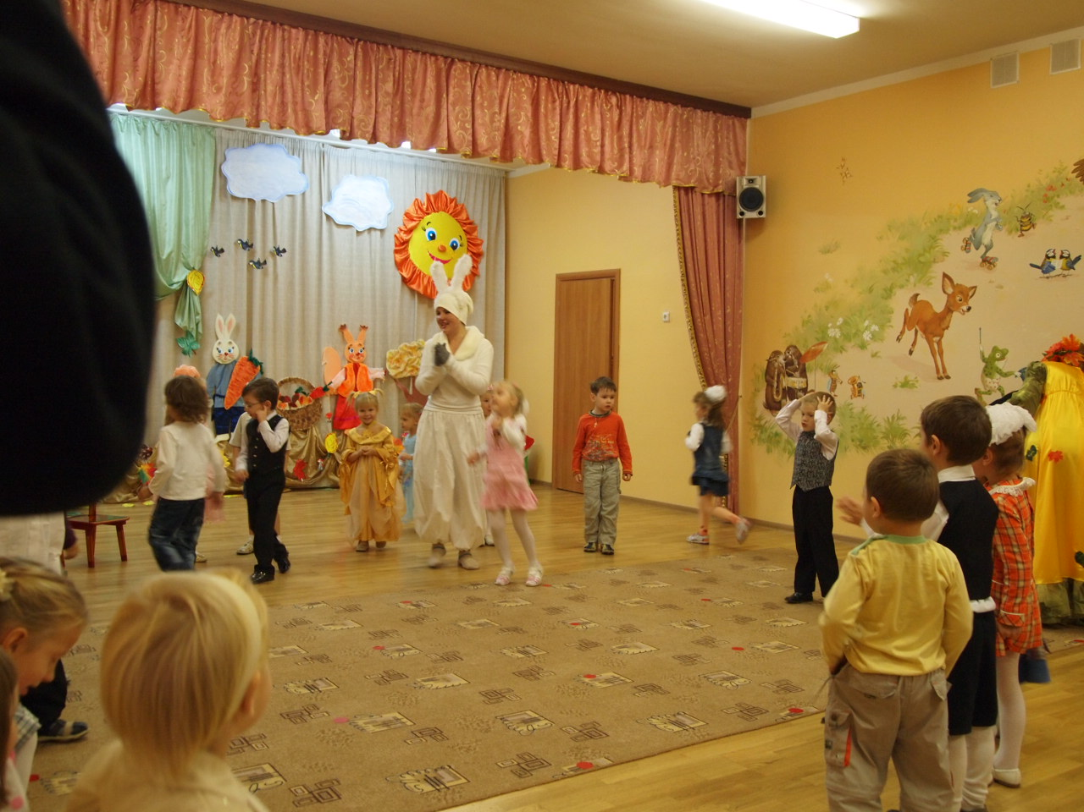

Заяц: Ну, вот и рябинки убежали! Почему они меня все боятся? (плачет)

Ведущая: Не плачь, Зайка, Мы тебе веселую песенку споем.

Песня «Грибники»

Ведущая: А теперь попляшем, праздник станет краше!

Пляска парная.

(Выходит Лиса, Заяц задрожал).

Лиса: Ой!, Зайчик! Как я рада! Хорошо, что я тебя встретила! Что ты тут делаешь?

Заяц: Грибы, ягоды собираю. А ты, Лиса, что тут делаешь?

Лиса: Я тоже ищу, чем бы мне пообедать! Но, я кажется уже нашла!

Заяц: А что ты нашла?

Лиса: Тебя, дорогой мой!

Заяц: ты что, хочешь меня съесть?

Лиса: Конечно! И прямо сейчас!

Заяц: Подожди, подожди, Лиса! Кажется, там охотники с собаками идут!

Лиса: Где? (мечется, прячется)

Заяц: Ты спрячься, а я посмотрю.

Лиса убегает за елку.

Заяц: Ребята, помогите мне, похлопайте в ладоши. (дети хлопают)

Лиса: Ой, что это там за шум?

Заяц: Это кусты, да листья шуршат. Охотники с собаками идут. Ребята, а теперь потопайте и полайте, как собачки.

Дети топают, лают.

Лиса: Ой, а это что за шум?

Заяц: А это собаки бегут, лисий след почуяли.

Лиса с испугом убегает.

Заяц: Спасибо вам, ребята! Даже хитрую лису можно перехитрить, если все такие дружные! Но пора мне домой возвращаться. Только вот грибов я так и не набрал. Мама огорчится.

Игра «Кто быстрее соберет грибы» 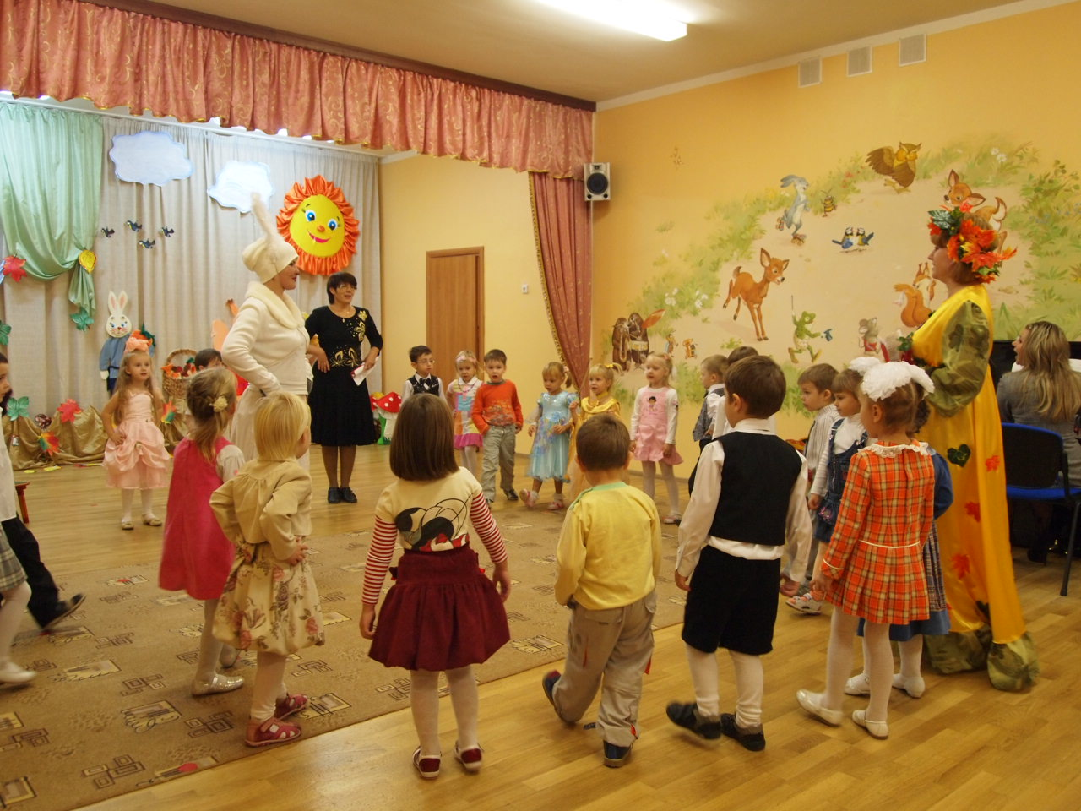

Заяц благодарит детей и уходит.

Осень: Понравилась ли вам, ребята осенняя сказка и волшебный лес? А мне очень весело было, вы такие дружные, выручили Зайку из беды. Молодцы! Хочу и я вас порадовать своим осенним угощеньем.

Осень дарит корзинку с яблоками.
Ведущая вместе с детьми благодарит осень.

Осень: Ну, а теперь, мне пора заниматься своими привычными осенними делами, землю к зиме готовить. А с вами встретимся через год. Прощайте!

Ведущая: наше осенние путешествие закончилось, пора возвращаться в детский сад. Наш поезд быстро нас привезет в группу.

Дети под музыку «Паровоз» уходят из зала.
